**Список литературы для 10 класса**

**Обязательная литература:**

**А.С. Пушкин « Борис Годунов»**

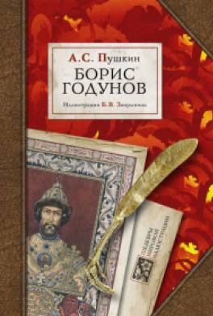 

**А.С. Пушкин «Пиковая дама», «Медный всадник», « Повести Белкина»**

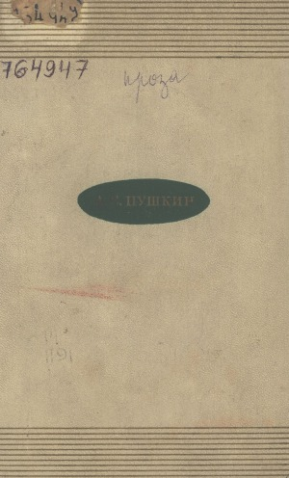  

**М.Ю.Лермонтов «Валерик», «Сон», «Завещание»**

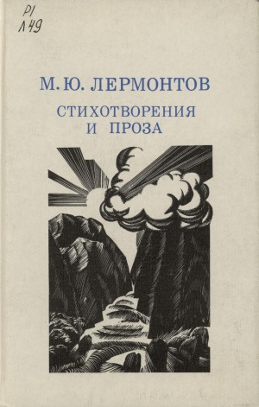 

**Н. В. Гоголь «Петербургские повести», «Шинель»**

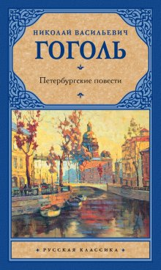 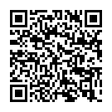

**Н. В. Гоголь «Выбранные места из переписки с друзьями»**

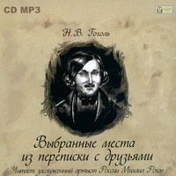 

**Н. В. Гоголь. Отрывок «Птица-тройка» («Мертвые души»)**

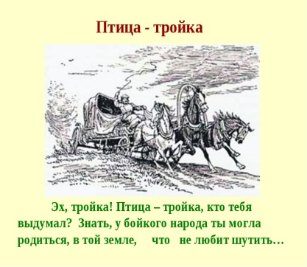 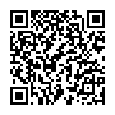

**И. А. Гончаров «Обломов»**

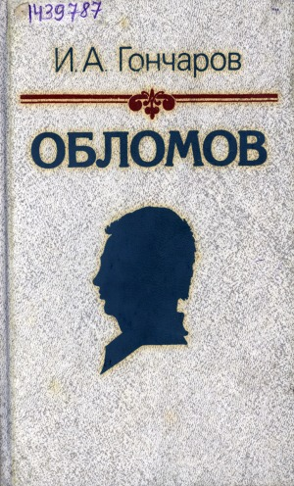  

**А. Н. Островский «Гроза», «Бесприданница»**

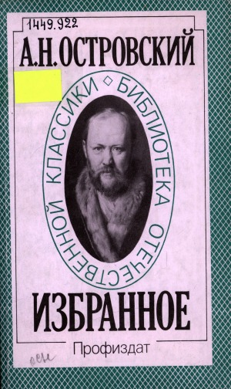 

**А. Н. Островский «Снегурочка»**

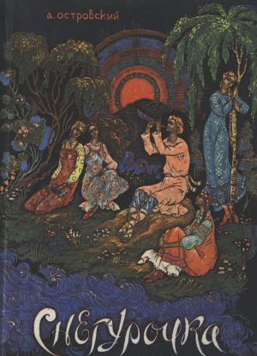  

**И. Тургенев «Отцы и дети».**

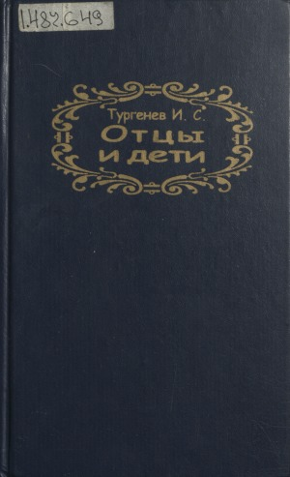  

**И. Тургенев. Сборник «Записки охотника». Читать рассказы «Хорь и Калиныч», «Бурмистр», «Малиновая вода», «Бирюк»**

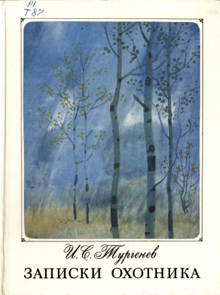  

**И. Тургенев. Повесть «Вешние воды»**

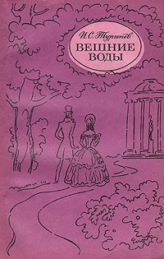 

**И. Тургенев. «Первая любовь» повесть**

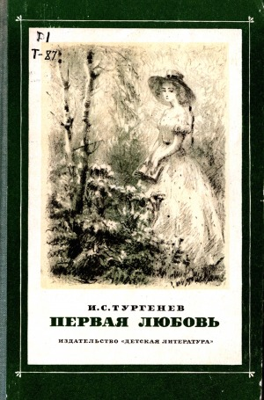  

**Н. Лесков «Леди Макбет Мценского уезда»**

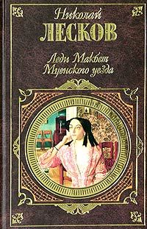 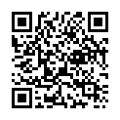

**Н. Лесков «Очарованный странник».**

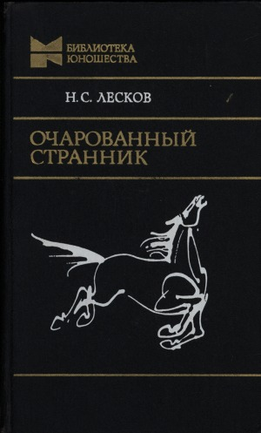  

**Н. Г. Чернышевский «Что делать?»**

 